企业上市信息核查一件事办事指南

一、牵头机关
数据和政务服务局
二、联办机构
自然资源部门、人力资源社会保障部门、生态环境部门、市场监管部门、卫生健康部门、文化和旅游部门、应急管理部门、科技厅部门、交通运输部门、税务部门、水利部门、消防救援部门、通信管理部门、法院部门、发改部门、教育部门、公安部门、民政部门、住建部门、城管部门、司法部门、财政部门、农业农村部门、商务部门、体育部门、统计部门、林业和草原部门、医保部门、金融监管部门、国防动员部门、文物部门、疾病预防部门、人行部门、气象部门、邮政管理部门、烟草专卖部门
三、办理时限
1.法定办理时限：30个工作日
2.承诺办结时限：5个工作日
四、法定依据
《首次公开发行股票注册管理办法》
发行人生产经营符合法律、行政法规的规定，符合国家产业政策。最近三年内，发行人及其控股股东、实际控制人不存在贪污、贿赂、侵占财产、挪用财产或者破坏社会主义市场经济秩序的刑事犯罪，不存在欺诈发行、重大信息披露违法或者其他涉及国家安全、公共安全、生态安全、生产安全、公众健康安全等领域的重大违法行为。
五、受理条件
河北省内企业上市需要核查合法合规信息。
六、办理流程
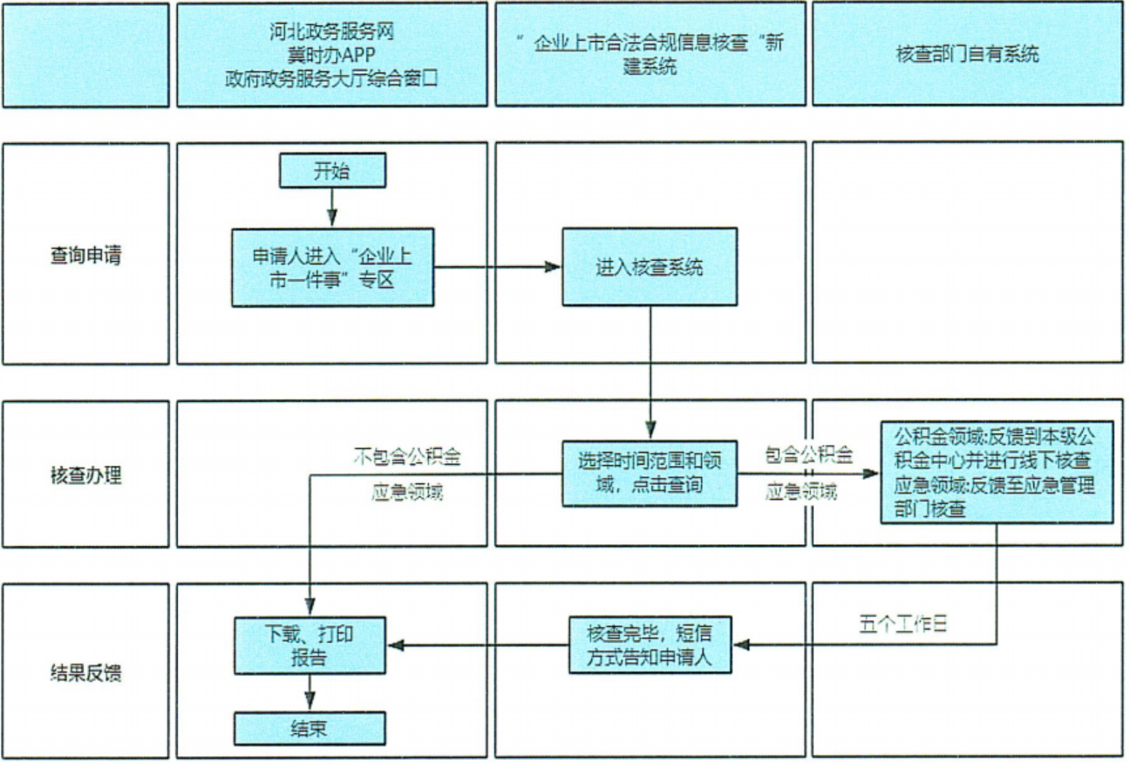
七、办理方式
(一)线上流程。申请人线上通过河北政务服务网、“冀时办”APP 登录“企业上市合法合规信用核查一件事”专区，可在线选择查询时间范围及领域范围，下载专用信用报告。
(二)线下流程。申请人线下可选择各级政务服务大厅“一件事”综合窗口进行申请，综合窗口人员通过河北政务服务网“冀时办”APP 提供帮办代办服务。
八、办事地点
地址：承德市双桥区武烈路153-1号
九、咨询电话：0314-2097054 0314-2097118
十、投诉电话：12345

